BÀI TEST
(nộp trong ngày, chậm nhất 3h 17.06)

STT | Câu hỏi | Trả lời
1 | Phân biệt giữa prop và state, khi nào sử dụng prop, khi nào sử dụng state | Prop là dữ liệu truyền từ components cha sang components con.  - Sử dụng dụng khi muốn truyền dữ liệu, không bị thay đổi bởi thành phần bên ngoài.=  State là đối tượng tích hợp trong components. Đối tượng này dùng để khai báo dữ liệu, không thể truyền ra bên ngoài.  - Sử dụng khi muốn quản lý dữ liệu trong components, có thể bị thay đổi.
2 | Phân biệt giữa componentDidMount, và componentDidUpdate, trong React hooks thì componentDidUpdate được khai báo như thế nào | componentDidMount : xảy ra sau khi render đã hoàn tất  componentDidUpdate: xảy ra sau khi render đã hoàn tất. Khác với DidMount thì chỉ bản thân components thay đổi dữ liệu mới xảy ra.  Trong hooks componentsDidUpdate được khai báo:  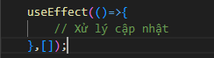
3 | Viết 1 ví dụ mẫu về componentWillUnmount | 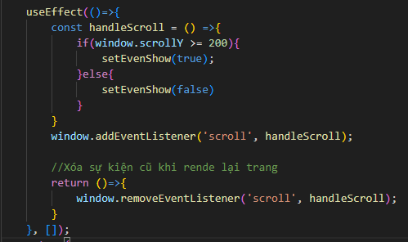  Xóa đi dữ liệu scroll cũ đã render lại, tránh làm rò rỉ, hao hụt dữ liệu người dùng.
4 | Xem ví dụ bên dưới, hãy cho biết sau khi click vào nút thì điều gì sẽ xảy ra với component  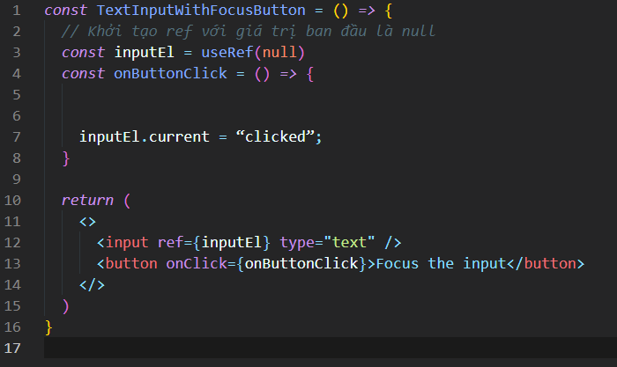 | Ban đầu inputEl sẽ có giá trị khởi tạo là null. Khi nhấn button thì inputEl sẽ có giá trị là “clicked”.  Còn ref trong ô iuput dùng là gì thì em xin tìm hiểu rõ sau buổi kiểm tra ạ.
5 | Trong ví dụ bên dưới, hãy cho biết khi component A render thì component con có render theo không tại sao, và cách khắc phục  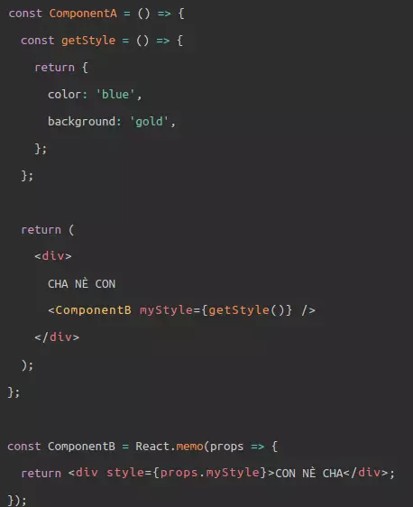 | Ở ví dụ bên dưới : components A render lại thì components con sẽ render lại theo.  Mặc dù components con có sử dụng useMemo. Nhưng components cha truyền vào là một cái prop function, khi giá trị cha render thì sẽ truyền cho con 1 prop mới. Con sẽ so sánh với cái cũ, tuy là trùng giá trị ( hoặc không ), nhưng ở trường hợp là nó sẽ so sánh === . Vị trí vùng nhớ khác, nên giá trị khác nhau.  Khắc phục: ở ComponentA ta khai báo useCallback cho getStyle.  const getStyle = usCallback( () => {  // xử lý code  })
6 | Viết 1 bài demo đồng hồ bấm giờ bằng React  Có ít nhất 3 Component bao gồm: Đồng hồ, nút nhấn, và thông tin ghi chú  Hãy tận dụng các React Hook để tránh render quá nhiều lần  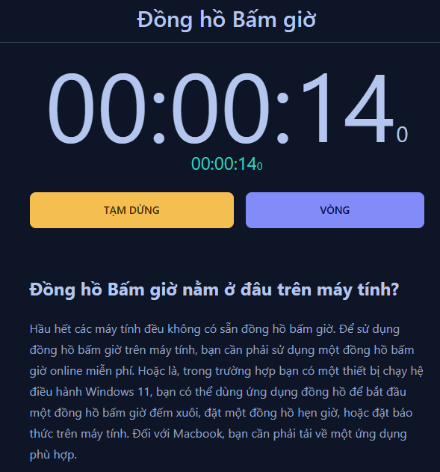 | (nộp qua link github)

